Suzdalenko Alexey DAW06

1. Instalar PhpDocumentor:
Primero nos fijamos que ya tenemos instalado apache2 y php.
Php -v # tengo la version de php 8.2
systemctl status apache2 # apache esta funcionando

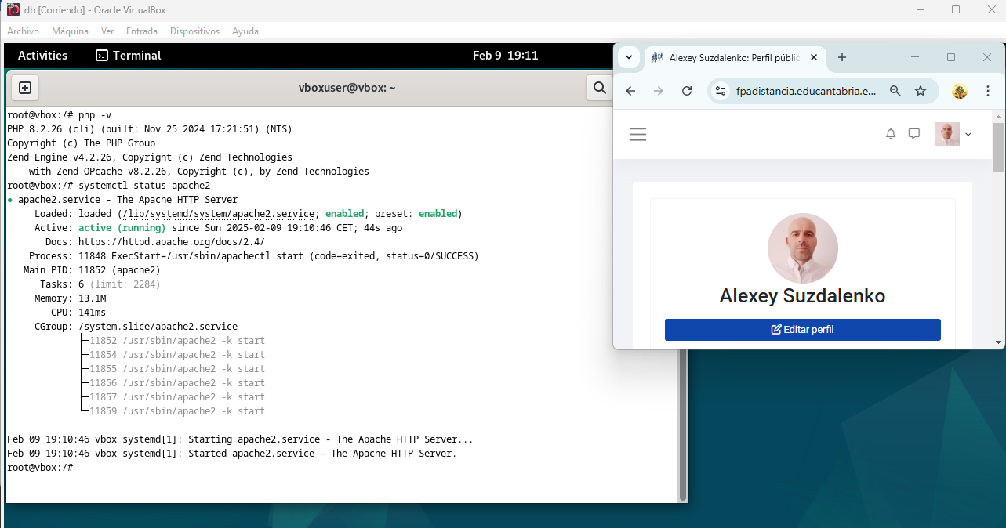
Ahora procedemos a la instalación de PhpDocumentor, instalamos php-pear, comando:
apt install php-pear
pear config-set data_dir /var/www/html # establece el directorio donde se van a instalar los paquetes

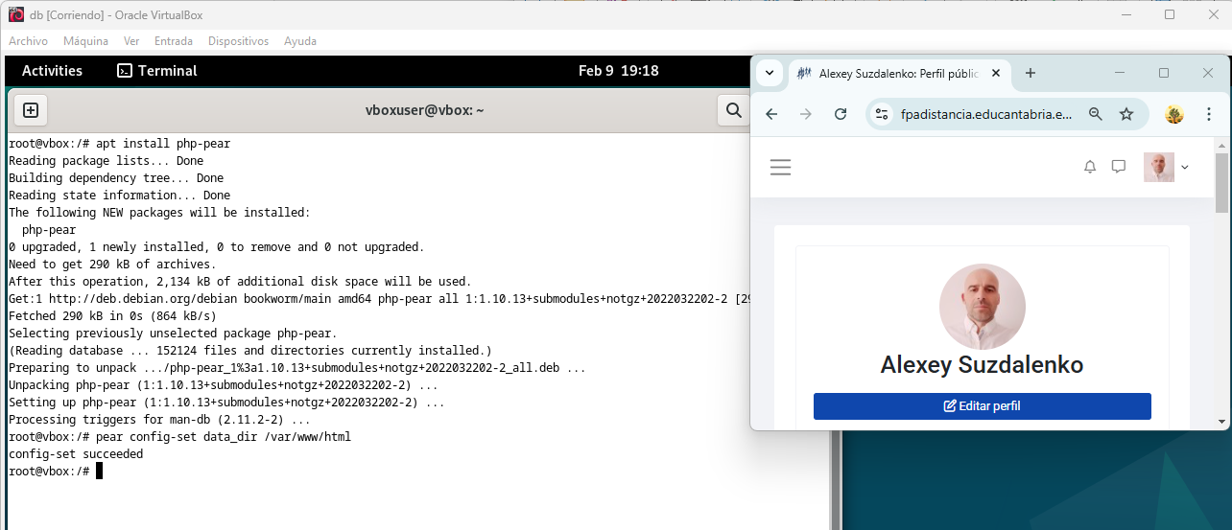
.
y instalamos PhpDocumentor
pear install --alldeps PhpDocumentor # instalar PhpDocumentor

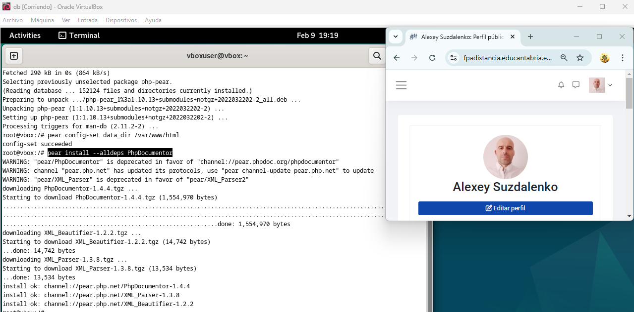
.
ahora hacemos systemctl restart apache2, y en el enlace http://localhost/PhpDocumentor y verificamos que tenemos instalado PhpDocumentor

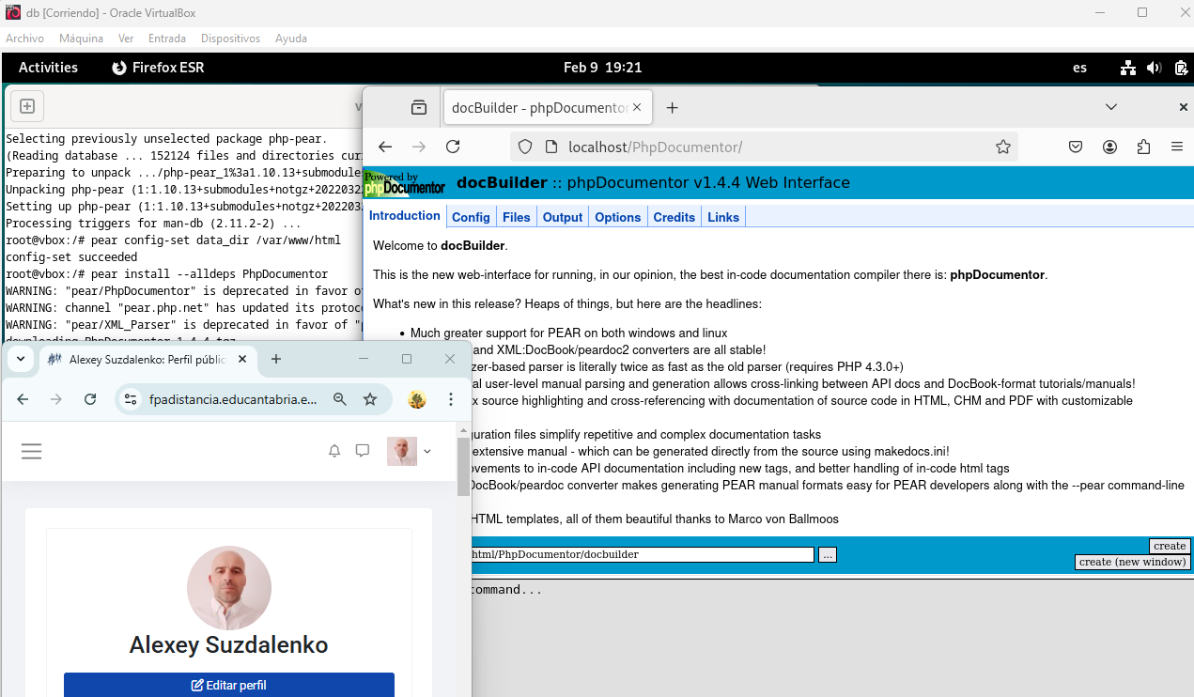
.

2 Explica en qué consisten las plantillas de código en el caso de Javadoc y cada uno de sus componentes.
Javadoc es una herramienta para generar documentación en formato HTML directamente a partir del código fuente de Java. Utiliza comentarios especiales, los cuales se escriben entre /** ... */ justo antes de clases, métodos o atributos.

Estructura básica de una plantilla Javadoc:
/**
* Breve descripción de la clase o método.
* @author Nombre del autor
* @version Número de versión
* @param nombre Descripción del parámetro (solo para métodos)
* @return Descripción del valor devuelto (solo para métodos)
* @throws NombreExcepcion Descripción de la excepción (solo para métodos)
*/
Etiquetas comunes:
@author: Indica quién escribió el código.
@version: Especifica la versión del código.
@param: Documenta los parámetros de un método.
@return: Describe el valor que devuelve un método.
@throws: Explica las excepciones que puede lanzar un método.

Ejemplo en Java:

/**
* Clase para representar operaciones básicas de una calculadora.
* Proporciona métodos para sumar y dividir números.
* @author Alex
* @version 1.0
*/
public class Calculadora {

/**
* Suma dos números enteros.
* @param a Primer número a sumar
* @param b Segundo número a sumar
* @return La suma de los dos números
*/
public int suma(int a, int b) {
return a + b;
}

/**
* Divide dos números enteros.
* @param a Dividendo
* @param b Divisor
* @return Resultado de la división
* @throws ArithmeticException Si el divisor es cero
*/
public int divide(int a, int b) throws ArithmeticException {
if (b == 0) {
throw new ArithmeticException("No se puede dividir por cero.");
}
return a / b;
}
}

En Eclipse o NetBeance se puede crear sin instalaciones adicionales, y el resultado de la creación de documentación para el código descrito mas arriba seria:

Ejemplo de documentación generada con Javadoc (HTML):
Clase: Calculadora
Descripción: Clase para representar operaciones básicas de una calculadora.

Método: suma
Descripción: Suma dos números enteros.
Parámetros:
- `a`: Primer número a sumar
- `b`: Segundo número a sumar
Valor devuelto: La suma de los dos números

Método: divide
Descripción: Divide dos números enteros.
Parámetros:
- `a`: Dividendo
- `b`: Divisor
Valor devuelto: El resultado de la división
Excepciones:
- `ArithmeticException`: Si el divisor es cero

3.1 Suponiendo que el sistema ya tiene instalado las siguientes librerías de las que Git depende: curl, zlib, openssl, expat, y libiconv, pasos a realizar la compilación e instalación de Git considerando que ya disponemos del paquete git-1.7.6.tar.bz2

Entonces si ya tuviera el archivo git-1.7.6.tar.bz2, podría descomprimir y extraer el contenido del archivo, con el comando:
tar -xvjf git-1.7.6.tar.bz2
después entro en la carpeta
cd git-1.7.6
Después comando:
make prefix=/usr/local all

Herramienta para ejecutar las instrucciones del archivo Makefile, que describe cómo construir (compilar) el programa.
prefix=/usr/local: Define el directorio /usr/local como el destino de la instalación. Esto significa que el programa se instalará en:
Ejecutables: /usr/local/bin
Bibliotecas: /usr/local/lib
Documentación: /usr/local/share
all: Es el objetivo del comando make. Significa "compilar todos los componentes necesarios del programa".
Y con el comando:
make prefix=/usr/local install # Instalo git
git –-version # Compruebo la version de git instalada

3.2 Cómo obtener Git a través del propio Git para futuras actualizaciones, de manera que descargaría automáticamente el código fuente desde su repositorio.

Hacemos con el comando git clone https://github.com/git/git.git

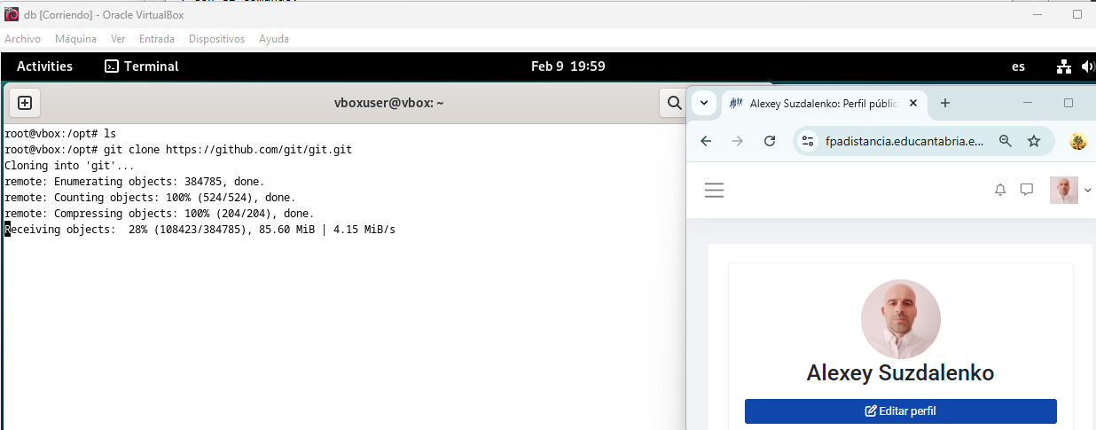
.
cd git # entramos en la carpeta descargada
git pull # actualiza nuestro repositorio remoto contra el repositorio que hay en el GitHub y si el ultimo ha cambiado traeremos los cambios a nuestro servidor.

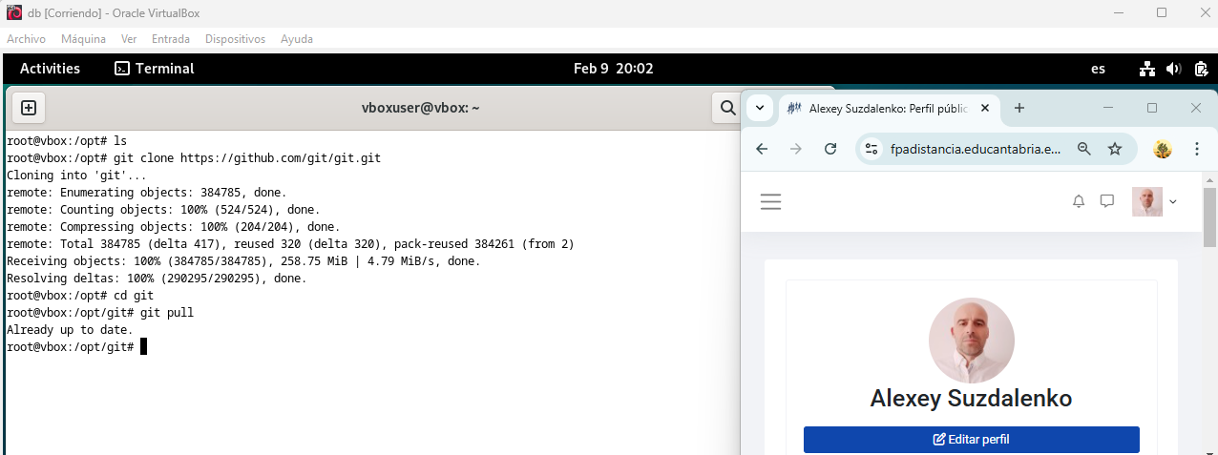
.
En este caso vemos la respuesta “Already up date” lo que quiere decir que nuestro repositorio local esta de acuerdo con lo que hay en GitHub, y es lógico, ya que lo acabavamos de descargar.

3.3 Comprobar la versión que se ha instalado de Git.

git --version

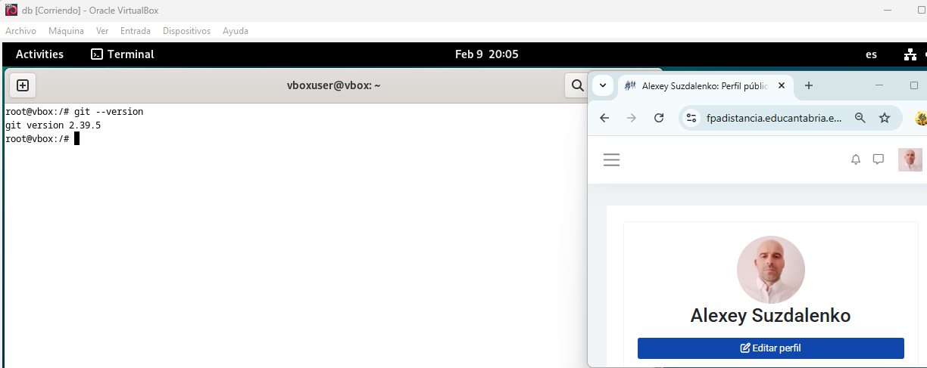
.
Tengo la version 2.39.5

3.4 Establecer el nombre de usuario y dirección de correo electrónico en la configuración de Git.
git config --global user.name "suzdalenko-dev"
git config --global user.email "alexey.saron@gmail.com"
git config --list

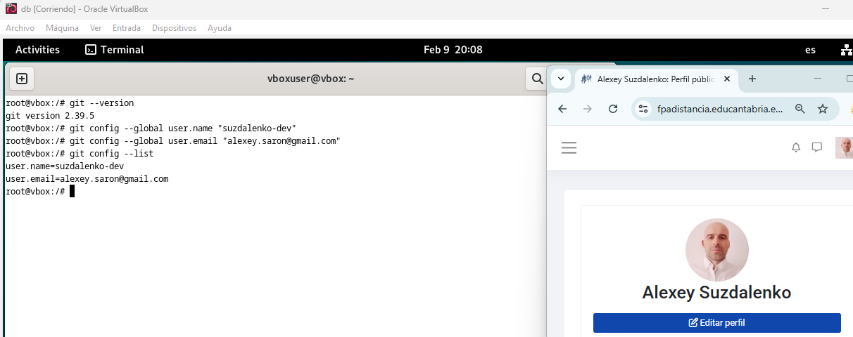
.

3.5 Cambiar el editor de texto que trae por defecto Git al editor emacs.
git config --global core.editor "emacs"
git config --get core.editor

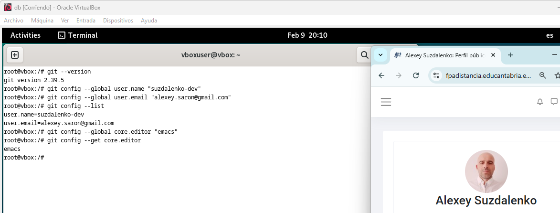
.

3.6 Dentro de la carpeta /var/cache/git/ crear una carpeta para un nuevo proyecto denominado tarea_DAW06 e iniciar un repositorio el nuevo proyecto.

mkdir -p /var/cache/git/tarea_DAW06
cd /var/cache/git/tarea_DAW06
ls -la .git # verificar si el repositorio se creo correctamente

